Описание технической архитектуры
Программного обеспечения «МПХард»

Оглавление
1. Наименование программного обеспечения: 3
2. Назначение и область применения: 3
3. Описание технической архитектуры и используемых технологий: 3
3.1. Мобильное приложение (Клиент): 3
3.2. Серверная часть: 4
3.3. Взаимодействие компонентов: 5
4. Ключевые функции и особенности: 6
5. Стороннее программное обеспечение мобильного приложения. 7
6. Стороннее программное обеспечение серверной части. 8
7. Заключение: 10

1. Наименование программного обеспечения:
"МПХард"

2. Назначение и область применения:
Программный комплекс "МПХард" предназначен для автоматизации процессов выездного взыскания задолженностей. Он предоставляет сотрудникам (коллекторам, приставам) мобильный инструмент для работы с клиентами (должниками) в условиях отсутствия стабильного интернет-соединения (оффлайн-режим). Система позволяет просматривать нагрузку (списки клиентов и заданий), регистрировать результаты контактов (выездов, звонков), собирать и обогащать данные о клиентах (фотографии, документы, аудиозаписи, новые адреса и телефоны) с обязательной фиксацией геолокации. Комплекс интегрируется с основной коллекторской системой заказчика для двустороннего обмена данными.

3. Описание технической архитектуры и используемых технологий:
Комплекс "МПХард "представляет собой клиент-серверное решение, состоящее из мобильного приложения под ОС Android и серверной части.

3.1. Мобильное приложение (Клиент):
- Платформа: Нативное приложение для операционной системы Android версии 10.0 и выше.
- Языки программирования: Kotlin, Java.
- Архитектура приложения: MVI (Model-View-Intent) для обеспечения предсказуемости состояния и тестируемости кода.
- Пользовательский интерфейс: Реализован с использованием современных декларативных фреймворков Jetpack Compose и библиотек Material Design.
- Картография: Для отображения заданий на карте и работы с геолокацией используется компонент на выбор заказчика(Yandex Map, 2ГИС, Google Map).
- Локальное хранилище данных: Для работы в оффлайн-режиме используется база данных Realm/Room с обязательным шифрованием.
- Сетевые взаимодействия: Для обмена данными с сервером в реальном времени используется WebSocket (реализация okhttp3.WebSocket). Поддержка форматов данных JSON и Avro.
- Безопасность на клиенте:
  - Аутентификация пользователя по протоколу OAuth2.0 (OIDC).
  - Биометрическая защита доступа к приложению (отпечаток пальца, Face ID).
  - Шифрование локальной базы данных Realm.
  - Контроль целостности среды выполнения: проверка на наличие root-прав.
- Взаимодействие с ОС: Использование системных служб: камера, геолокация (в т.ч. фоновый режим), микрофон, файловая система.

3.2. Серверная часть:
- Платформа: JVM (Java Virtual Machine).
- Фреймворк: Spring Boot (язык программирования Kotlin/Java).
- Система управления базами данных (СУБД): PostgreSQL для хранения операционных данных.
- Транзакционный лог: Apache Kafka для асинхронного и надежного обмена данными с системой заказчика.
- Безопасность на сервере:
  - Взаимная аутентификация по TLS (mTLS) между клиентом и сервером.
  - Интеграция с корпоративной системой аутентификации заказчика.

3.3. Взаимодействие компонентов:
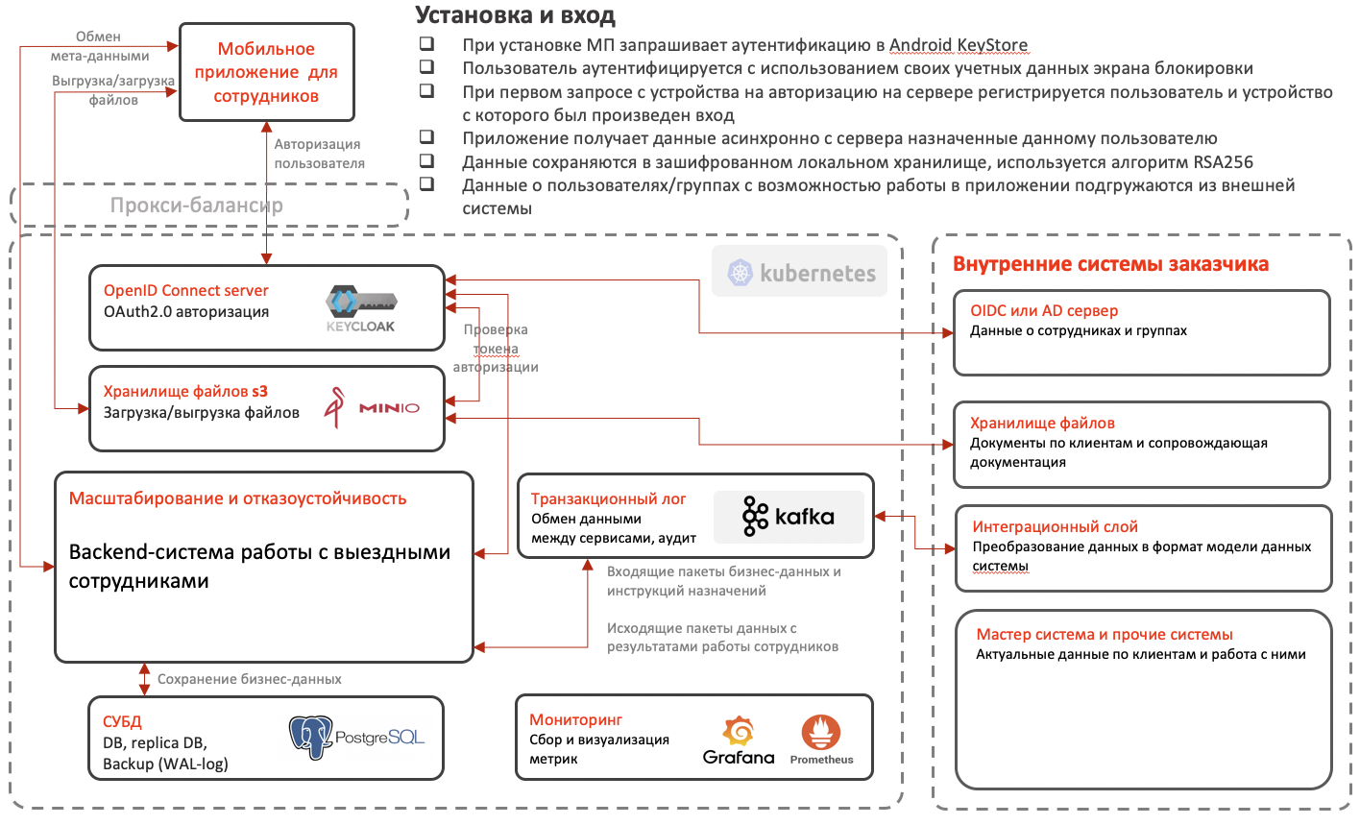
Описание схемы: Архитектура комплекса клиент-серверная. Мобильные клиенты взаимодействуют с серверным шлюзом Spring Boot через защищенные каналы связи. Серверная часть интегрируется с системой заказчика через брокер сообщений Apache Kafka. Сервер выступает центральным хабом: он получает пакеты назначений нагрузок от системы через Kafka, трансформирует их и доставляет на мобильные устройства сотрудников. Данные, собранные сотрудниками в мобильном приложении (в т.ч. в оффлайне), синхронизируются с сервером при появлении соединения, после чего сервер отправляет их обратно в систему через соответствующие топики Kafka.
Мобильное приложение подключается к серверу, при наличии связи на устройстве, получает и отправляет пакеты данных с новыми/измененными данными. Общая схема работы мобильного приложения (получения данных и отправки) представлена на Рисунке 2.

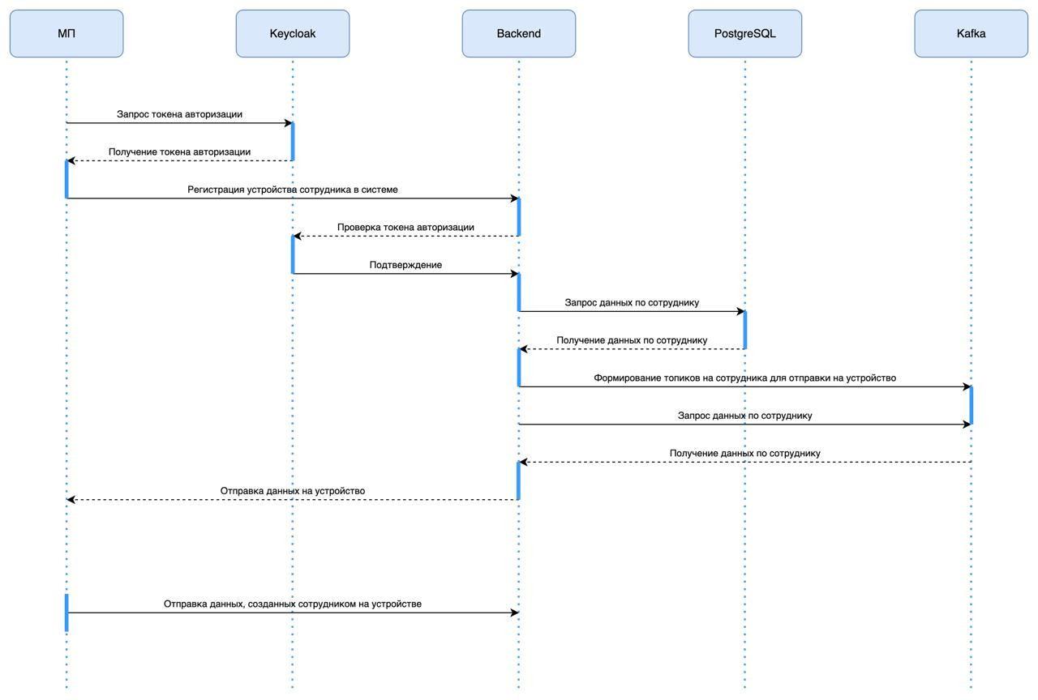
Рисунок 2 - Схема работы мобильного приложения

4. Ключевые функции и особенности:
- Работа в полностью оффлайн-режиме с последующей синхронизацией.
- Просмотр нагрузки: списки клиентов и заданий (выезд, звонок, онлайн-контакт, залог).
- Отображение заданий на интерактивной карте с кластеризацией.
- Детализированная карточка клиента с историей взаимодействий, структурой долга, документами и контактами.
- Создание заданий и регистрация результатов с привязкой к геокоординатам.
- Обогащение данных: добавление новых адресов (с подсказками на основе ФИАС/ГАР справочников), телефонов, документов, фотографий.
- Запись разговора между сотрудников и клиентов на диктофон устройства (для соблюдения требований ФЗ-230).
- Фильтрация и поиск по клиентам и заданиям.
- Встроенные механизмы безопасности, соответствующие современным стандартам.

5. Стороннее программное обеспечение мобильного приложения.
№ | Наименование | Краткое описание | Лицензия | Правообладатель
1 | org.checkerframework:checker-compat-qual | Набор аннотаций и классов для Checker Framework | MIT | Checker Framework team
2 | androidx.core:core-splashscreen | API совместимости для экранов-заставок (SplashScreen) в Android | Apache 2.0 | Android Open Source Project (Google)
3 | aws.sdk.kotlin:s3 | AWS SDK Kotlin для работы с облачным хранилищем S3 | Apache 2.0 | Amazon.com, Inc.
4 | androidx.biometric:biometric-ktx | Kotlin-расширения для Biometric API (биометрической аутентификации Android) | Apache 2.0 | Android Open Source Project (Google)
5 | io.github.microutils:kotlin-logging | Легковесный фреймворк логирования для Kotlin | Apache 2.0 | Microutils (Ohad Shai)
6 | org.slf4j:slf4j-jdk14 | Провайдер SLF4J на основе java.util.logging (JDK14) | MIT | QOS.ch (SLF4J)
7 | org.jetbrains.kotlinx:kotlinx-serialization-json | Библиотека сериализации JSON для Kotlin | Apache 2.0 | JetBrains
8 | com.google.dagger:hilt-compiler | Аннотационный процессор Hilt (Dagger) от Google | Apache 2.0 | Google, Inc.
9 | com.airbnb.android:epoxy-processor | Аннотационный процессор Epoxy для RecyclerView | Apache 2.0 | Airbnb, Inc.
10 | io.coil-kt:coil | Библиотека загрузки изображений для Android/Compose | Apache 2.0 | Coil Contributors
11 | com.github.afreakyelf:Pdf-Viewer | Легковесный Android-просмотрщик PDF (~80 кБ) | MIT | Shaharyar Zameer
12 | com.github.ssseasonnn:DownloadX | Инструмент загрузки файлов (Kotlin, корутины) | Apache 2.0 | ssseasonnn
13 | com.squareup.retrofit2:adapter-rxjava2 | Адаптер Retrofit для RxJava 2 | Apache 2.0 | Square, Inc.
14 | com.google.dagger:hilt-android | Библиотека Hilt (Dagger) для Android | Apache 2.0 | Google, Inc.
15 | io.reactivex.rxjava2:rxjava | Фреймворк реактивного программирования RxJava 2 | Apache 2.0 | ReactiveX (Netflix)
16 | io.reactivex.rxjava2:rxandroid | RxJava надстройка для Android (основной поток) | Apache 2.0 | ReactiveX
17 | io.reactivex.rxjava2:rxkotlin | Дополнения RxJava для Kotlin | Apache 2.0 | ReactiveX
18 | com.jakewharton.rxbinding3:rxbinding-appcompat | RxJava биндинги для компонентов UI (AppCompat) | Apache 2.0 | Jake Wharton / Square
19 | com.daimajia.swipelayout:library | Библиотека для свайп-жестов (Android) | MIT | DAIMAJIA
20 | com.jenzz.appstate:appstate | Библиотека отслеживания состояния приложения (foreground/background) | MIT | Jens Driller
21 | com.jenzz.appstate:adapter-rxjava2 | RxJava2 адаптер для AppState | MIT | Jens Driller
22 | me.tatarka.bindingcollectionadapter2:bindingcollectionadapter | Привязка коллекций к ListView/RecyclerView через DataBinding | Apache 2.0 | Evan Tatarka
23 | com.squareup.okhttp3:okhttp | HTTP/HTTP2 клиент (Square OkHttp) | Apache 2.0 | Square, Inc.
24 | com.squareup.okhttp3:logging-interceptor | Interceptor логирования HTTP-запросов (OkHttp) | Apache 2.0 | Square, Inc.
25 | androidx.core:core-ktx | Kotlin-расширения для библиотеки androidx.core | Apache 2.0 | Android Open Source Project (Google)

6. Стороннее программное обеспечение серверной части.
№ | Наименование | Краткое описание | Лицензия | Правообладатель
1 | org.springframework.boot:spring-boot-starter-rsocket | Spring Boot starter для RSocket — упрощает создание RSocket-сервисов | Apache 2.0 | Pivotal / Spring Team (VMware)
2 | org.springframework.boot:spring-boot-starter-web | Spring Boot starter для веб-приложений (Spring MVC) | Apache 2.0 | Pivotal / Spring Team (VMware)
3 | org.springframework.boot:spring-boot-starter-websocket | Spring Boot starter для поддержки WebSocket | Apache 2.0 | Pivotal / Spring Team (VMware)
4 | org.springframework.boot:spring-boot-starter-actuator | Starter для Actuator — метрики, health, управление приложением | Apache 2.0 | Pivotal / Spring Team (VMware)
5 | org.springframework.boot:spring-boot-starter-aop | Starter для поддержки AOP (AspectJ) в Spring Boot | Apache 2.0 | Pivotal / Spring Team (VMware)
6 | org.springframework.boot:spring-boot-starter-quartz | Starter для интеграции Quartz (планировщик задач) | Apache 2.0 | Pivotal / Spring Team (VMware)
7 | org.springframework.kafka:spring-kafka | Интеграция Spring с Apache Kafka (producer/consumer, слушатели) | Apache 2.0 | Spring Team (VMware)
8 | com.fasterxml.uuid:java-uuid-generator | Генератор UUID (time-based, etc.) для Java | Apache 2.0 | FasterXML / creators
9 | org.springframework:spring-aspects | Модуль Spring для аспектов (AspectJ интеграция) | Apache 2.0 | Spring Team (VMware)
10 | org.aspectj:aspectjrt | Runtime библиотека AspectJ (требуется для аспектов) | EPL 2.0 | AspectJ / Eclipse Foundation
11 | org.springframework.boot:spring-boot-starter-security | Starter Spring Security для аутентификации/авторизации | Apache 2.0 | Spring Team (VMware)
12 | org.springframework.security:spring-security-oauth2-resource-server | Модуль Spring Security для OAuth2 resource server | Apache 2.0 | Spring Team (VMware)
13 | org.springframework.security:spring-security-oauth2-jose | Поддержка JOSE/JWT в Spring Security | Apache 2.0 | Spring Team (VMware)
14 | org.jetbrains.kotlinx:kotlinx-serialization-json | Сериализация/десериализация JSON для Kotlin | Apache 2.0 | JetBrains
15 | com.github.avro-kotlin.avro4k:avro4k-core | Avro-клиенты/адаптеры для Kotlin (Avro4k) | Apache 2.0 | avro-kotlin community
16 | io.projectreactor.kafka:reactor-kafka | Reactor (Project Reactor) интеграция с Kafka | Apache 2.0 | Project Reactor (Pivotal/VMware)
17 | io.projectreactor.kotlin:reactor-kotlin-extensions | Kotlin-расширения для Project Reactor | Apache 2.0 | Project Reactor / Pivotal
18 | org.springframework.boot:spring-boot-starter-data-jpa | Starter для Spring Data JPA (работа с JPA/hibernate) | Apache 2.0 | Spring Team (VMware)
19 | com.linecorp.kotlin-jdsl:jpql-dsl | Kotlin DSL для построения JPQL-запросов (kotlin-jdsl) | Apache 2.0 | LINE / kotlin-jdsl contributors
20 | com.linecorp.kotlin-jdsl:jpql-render | Рендеринг JPQL из DSL (kotlin-jdsl) | Apache 2.0 | LINE / kotlin-jdsl contributors
21 | com.linecorp.kotlin-jdsl:spring-data-jpa-support | Интеграция kotlin-jdsl с Spring Data JPA | Apache 2.0 | LINE / kotlin-jdsl contributors
22 | org.postgresql:postgresql | JDBC драйвер для PostgreSQL | PostgreSQL License (BSD-like) | PostgreSQL Global Development Group
23 | org.liquibase:liquibase-core | Инструмент управления миграциями базы данных (Liquibase) | Apache 2.0 | Liquibase / Community
24 | com.lmax:disruptor | Высокопроизводительная кольцевая структура (LMAX Disruptor) | Apache 2.0 | LMAX
25 | io.micrometer:micrometer-registry-prometheus | Registry для Micrometer → Prometheus (метрики) | Apache 2.0 | Micrometer project (VMware/Community)

7. Заключение:
"МПХард" является современным, безопасным и отказоустойчивым программным комплексом, предназначенным для автоматизации полевой работы сотрудников служб взыскания. Использование актуального технологического стека (Kotlin, Jetpack Compose, Realm, Spring Boot, Kafka) обеспечивает высокую производительность, безопасность данных и возможность интеграции с внешними системами.

